позволяет сделать вывод о полной (асимптотической) перекачке ω_{L} в стоксову частоту 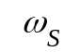 на бесконечно большой длине 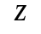 при сколь угодно малом начальном значении 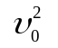 (например, шумовом поле на ). Этот процесс очень похож на удвоение при полном синхронизме в квадратичной среде.

Пункт 5. ВКР в направлении назад

ВКР в направлении назад описывается уравнениями (12'), в которых
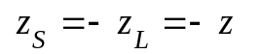. (23)
Из этих уравнений с помощью нормировок
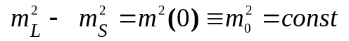 (15''')
и (20) получаются уравнения
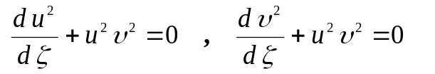 , (24)
имеющие первый интеграл
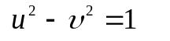 . (25)
Координата 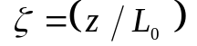 в этом случае нормирована на число фотонов 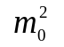 в сечении 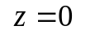, которое является разностью чисел фотонов на частотах и 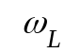. В отсутствие иных источников числа фотонов 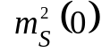 и 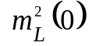 определяют коэффициент преобразования лазерного излучения в излучение на стоксовой частоте как
. (26)
Для корректного расчёта процесса преобразования частоты с помощью уравнений (24) следует задать условия для интенсивности стоксова поля на какой-то границе 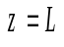 (или где-то внутри слоя) в виде 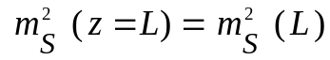. Решение уравнений (24) для 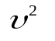 в этом случае имеет вид
, (27)
где 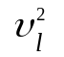 – значение на границе 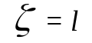. Решение (27) можно представить как
. (27')
Поскольку величина есть отношение чисел фотонов с энергиями 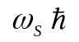 и 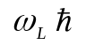 в каждом сечении слоя, то в отсутствие дополнительного источника стоксова излучения в сечении для заданного значения интенсивности стоксова поля 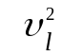 решение (27) внутри слоя имеет физический смысл, если выполняется очевидное условие
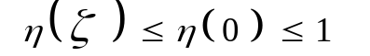. (*)
Условие (*) ограничивает область существования решения (27). Оно справедливо только в том случае, если сечение , где задаётся 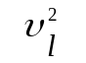, находится внутри некоторой области слоя среды
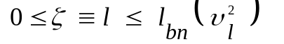, (28)
граница 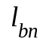 которой определяется правой частью (*) и находится из
. (28*)
Используя нормировку (20), преобразуем (28*) в соотношение
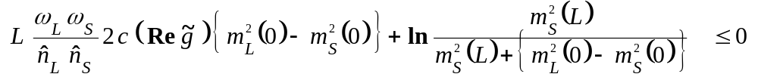. (28**)
При 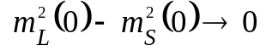 оно позволяет найти границу 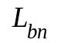 области, в которой можно получить физически обоснованное (реализуемое) решение (27) для заданных значений интенсивности 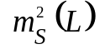 и всех прочих величин. В результате преобразования (28**) путём разложения его в ряд по малому параметру 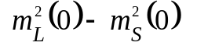 получится соотношение
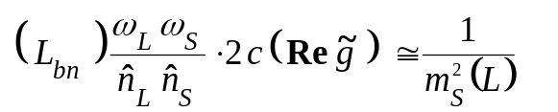 (29)
для определения границы области существования решения (27). Размеры этой области растут при уменьшении . Если под 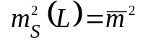 понимать шумовой фон фотонов внутри среды, то размеры области определения решения (27) достигнут максимального значения
. (29*)
Соотношение (29*) нужно понимать так. Если на вход среды с ВКР–процессами падает лазерное излучение и для стоксова излучения образуется инкремент 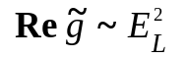, то при толщине слоя, большей или равной 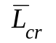, возможна генерация (из шумов) стоксова излучения назад с коэффициентом преобразования (полезного действия), достигающим даже предельного значения (равного единице)3).

Пункт 6. Антистоксово излучение

При более полном теоретическом исследовании ВКР следует рассматривать систему связанных уравнений для волн, имеющих частоты 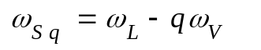; 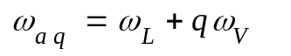. Это – практически неразрешимая задача.
Поэтому вначале рассмотрим систему из трех связанных уравнений для 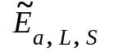, используя (для простоты) практически нереализуемое условие. Будем считать, что на частотах ω_{L} ± qω_{V} (где q > 1) существует большое поглощение и соответствующие поля не возникают (не нарастают с уровня шумов). В приближении плоских волн получим систему уравнений
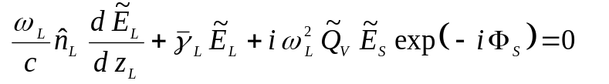;
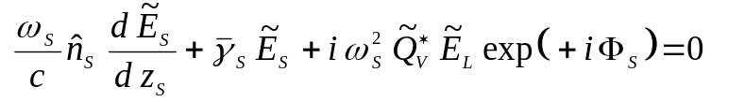; (30)
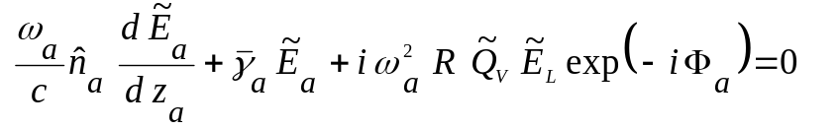,
где
;
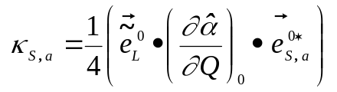; 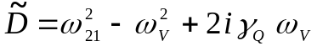, 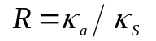; (30)
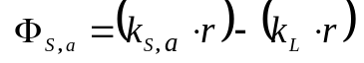.
В традиционном случае 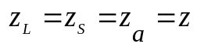 уравнения (30) имеют вид
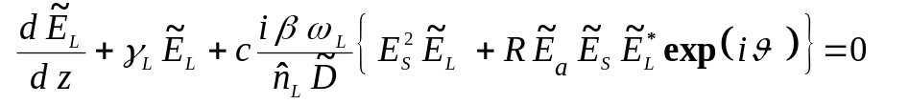;
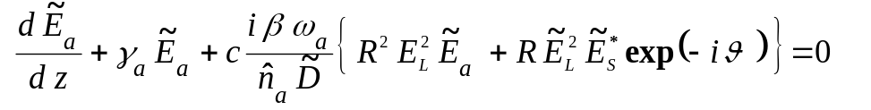; (31)
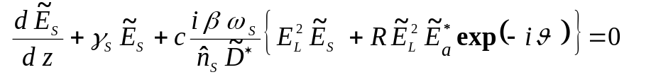,
где
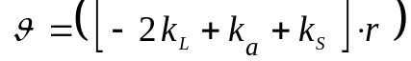,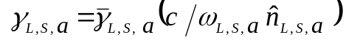.
Система (31) также весьма сложна, поэтому рассмотрим только инкременты роста полей 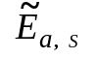 в приближении фиксированного поля накачки
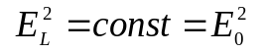. (32)
В этом случае (31) превращается в систему двух связанных линейных уравнений первого порядка с переменными коэффициентами относительно неизвестных комплексных амплитуд 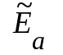 и 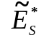
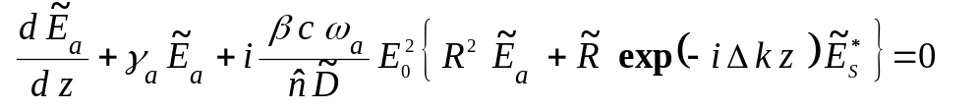,
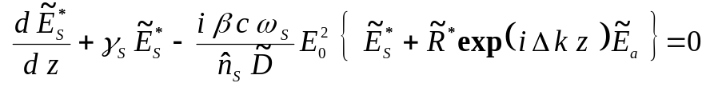 (33)
где
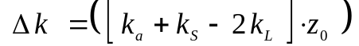, .
Практически на границе в сечении на частотах 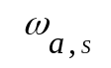 существуют только шумовые поля .
В соответствии с имеющимся опытом решения таких уравнений наибольшего роста можно ожидать (казалось бы) при наличии полного синхронизма (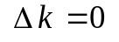)."Физическое объяснение" такого ожидания в том, что энергообмен между волнами , 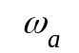 и происходит через посредство одних и тех же колебаний 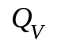, имеющих частоту 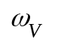. Оба взаимодействия будут приводить к накапливающимся эффектам при оптимальной фазе молекулярных колебаний, и при этой фазе должен быть синхронизм фазовых скоростей по направлению .

Однако в самом простом частном случае
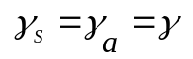 ; 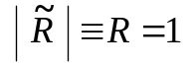; 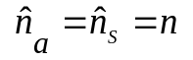; (34)
нетрудно убедиться, что волны будут затухать в направлении . В самом деле, подставляя в этом случае в уравнения (33) решения в виде
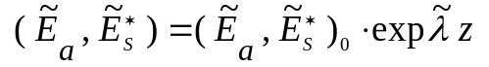 (35)
из условия нетривиального решения (33) получим дисперсионное уравнение
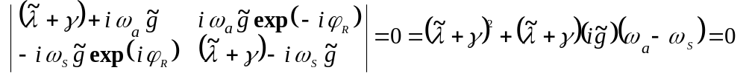, (36)
корни которого
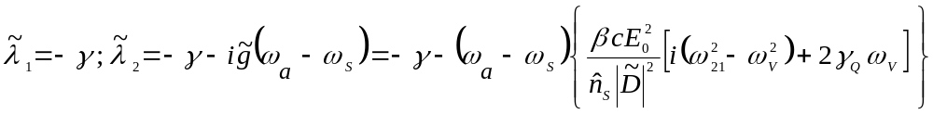 (37)
имеют отрицательные реальные части. Это значит, что в принятых «оптимальных» условиях поля не будут нарастать.
В чем причина такого неожиданного результата? В том, что не учли изменений дисперсионных свойств среды, которые происходят из-за наличия накачки. Не учли изменения 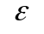, которое возникает при наличии 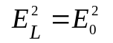. Дело в том, что из-за нелинейности среды на частотах и возникают добавки к типа керровской. Поэтому почти так же, как в кубичной среде, где лучшие условия для образования третьей гармоники могут быть созданы при наличии расстройки, для возникновения стоксова и антистоксова излучения в среде должна быть введена некоторая рассинхронизация 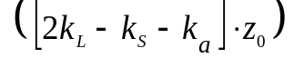 волновых векторов. При наличии сильного поля среды изменится, и возникнет необходимое для усиления согласование фазовых скоростей.
В результате оказывается, что антистоксова часть излучения хорошо усиливается (и, следовательно, становится заметной и регистрируется), если волновой вектор 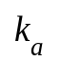 лежит на поверхности некоторого конуса. Точнее говоря, хорошее усиление для частоты имеет место, если находится внутри телесного угла, ограниченного двумя коническими поверхностями4).

Приложение.
Полезно получить среднее значение дифференциала свободной энергии (*)
за промежуток времени 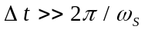 , а также некоторые другие выражения.
Из (*) тривиальным образом определяется комплексная амплитуда поляризации на стоксовой частоте
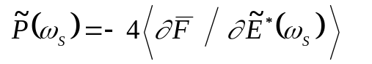 . (**)
С учетом (8) далее находим выражение (***) для средней энергии в виде суммы трёх членов (***)

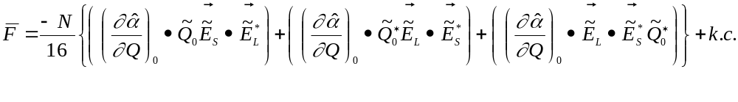, каждый из которых представляет собой часть свободной энергии на одной из трёх частот 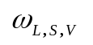. Выражение для свободной энергии (***) позволяет найти комплексные амплитуды нелинейной поляризации на лазерной и стоксовой частотах
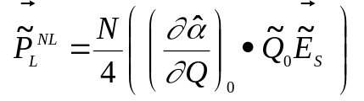 ; 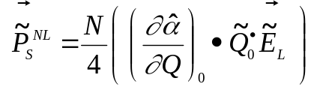
и комплексную амплитуду силы
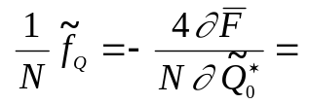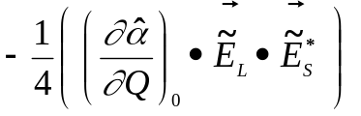 ,
находящейся в правой части уравнения для осциллятора 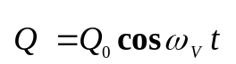.

3) В этом случае приближённое явное выражение для интенсивности стоксова поля имеет вид 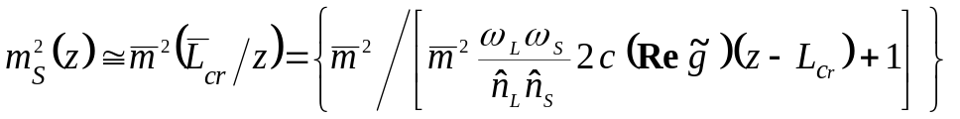.
4) Поскольку ВКР зависит от направления, то ясно, что реально речь идет о распространении пучков, а не плоских волн. А это, в свою очередь, означает, что в такой среде, где имеется почти керровская добавка к (пропорциональная 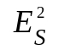) на частоте поля накачки , накачка начинает самофокусироваться. Из-за самофокусировки поле на оси растет, и ВКР начинается при меньшем пороге, чем ожидалось по теории, основанной на приближении плоских волн.

